**hash function**

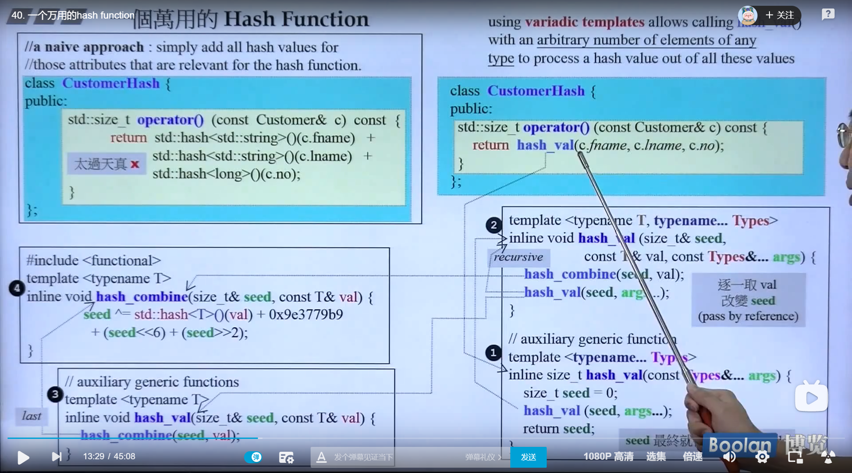

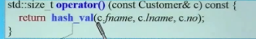

我们注意 我们往这个hash表中传入的类型是自己定义的，三个参数，所以我们需要依据这三个参数来进行指定传入的该参数的位置，标准库为我们提供了一个hash_val这个厉害模板（我们的看他的写法和思路），该模板接受任意的参数和类型来计算出在hash-table中的位置，template《typename... Typs》 hash_val(const Types&... args)这个接受任意的数量参数和类型，我们看到hash-val的第一个重载，其中有一个hash-val(seed,args...),调用了hash-val第二个重载，我们注意到hash-val第二个重载参数表（size-t & seed，const T& val，const TYypes&... args）,这个参数表中的val从 args...中取出来一个，赋值到val，然后再次调用hash-combine（seed，val），把我们刚刚从args...一系列参数中第一个参数使用hash-combine（hash-function的计算方法），然后依此反复调用hash-val第二个重载，最后调用hash-val第三个重载，以此结束，**这种思路让我们解决了传入模板参数个数和类型问题。**

**tuple用法（不用通过class，轻松构造出一个类型）**

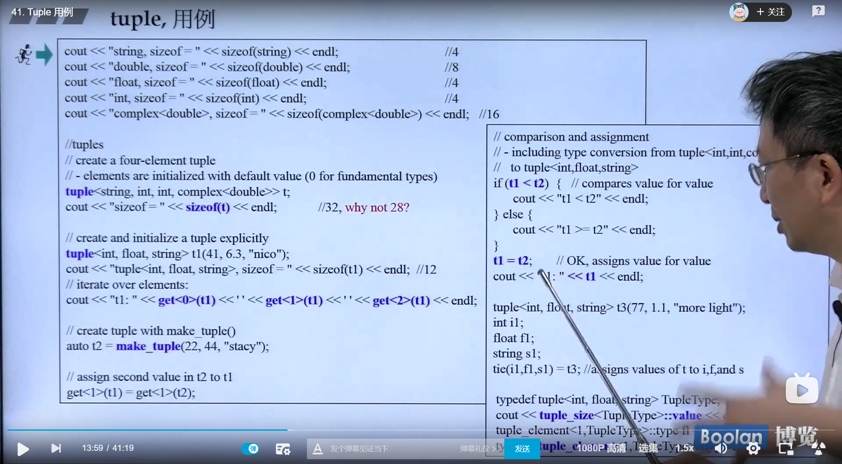

**源码**

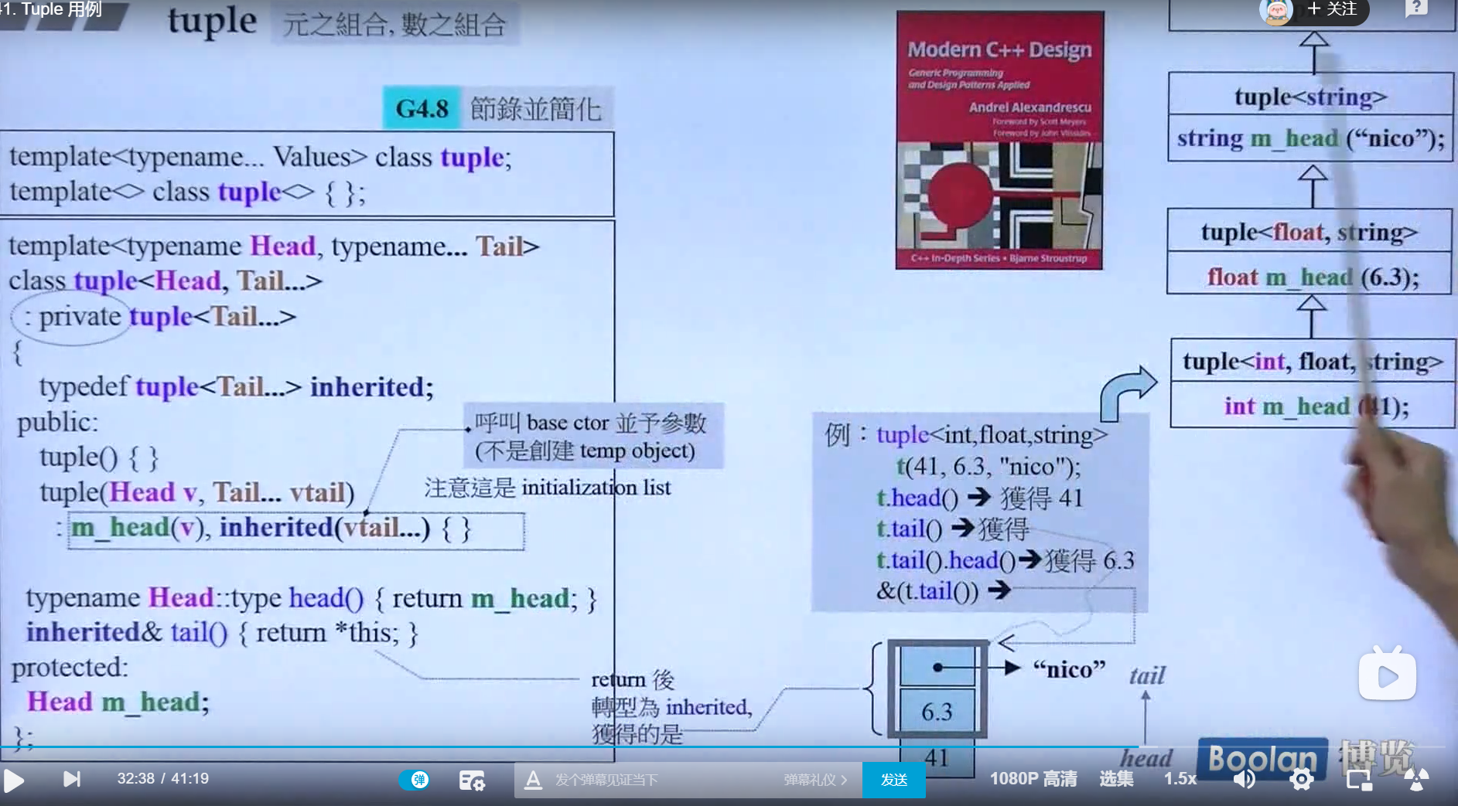

**分析**

tuple实现拆分一组类型参数，采用和hash-function不同方法，采用继承tuple《Tail...》系统会自动帮你不断继承（继承会一直找到最顶端的父类），采用这种思路实现拆分。 我们注意typedef tuple<Tail...> inherited，inherited &tail()(return *this)，tail函数返回的是tuple<Tail...>，也就是去处head的尾部参数集，实现取出拆分参数。

**type traits（反馈类的一些信息）**

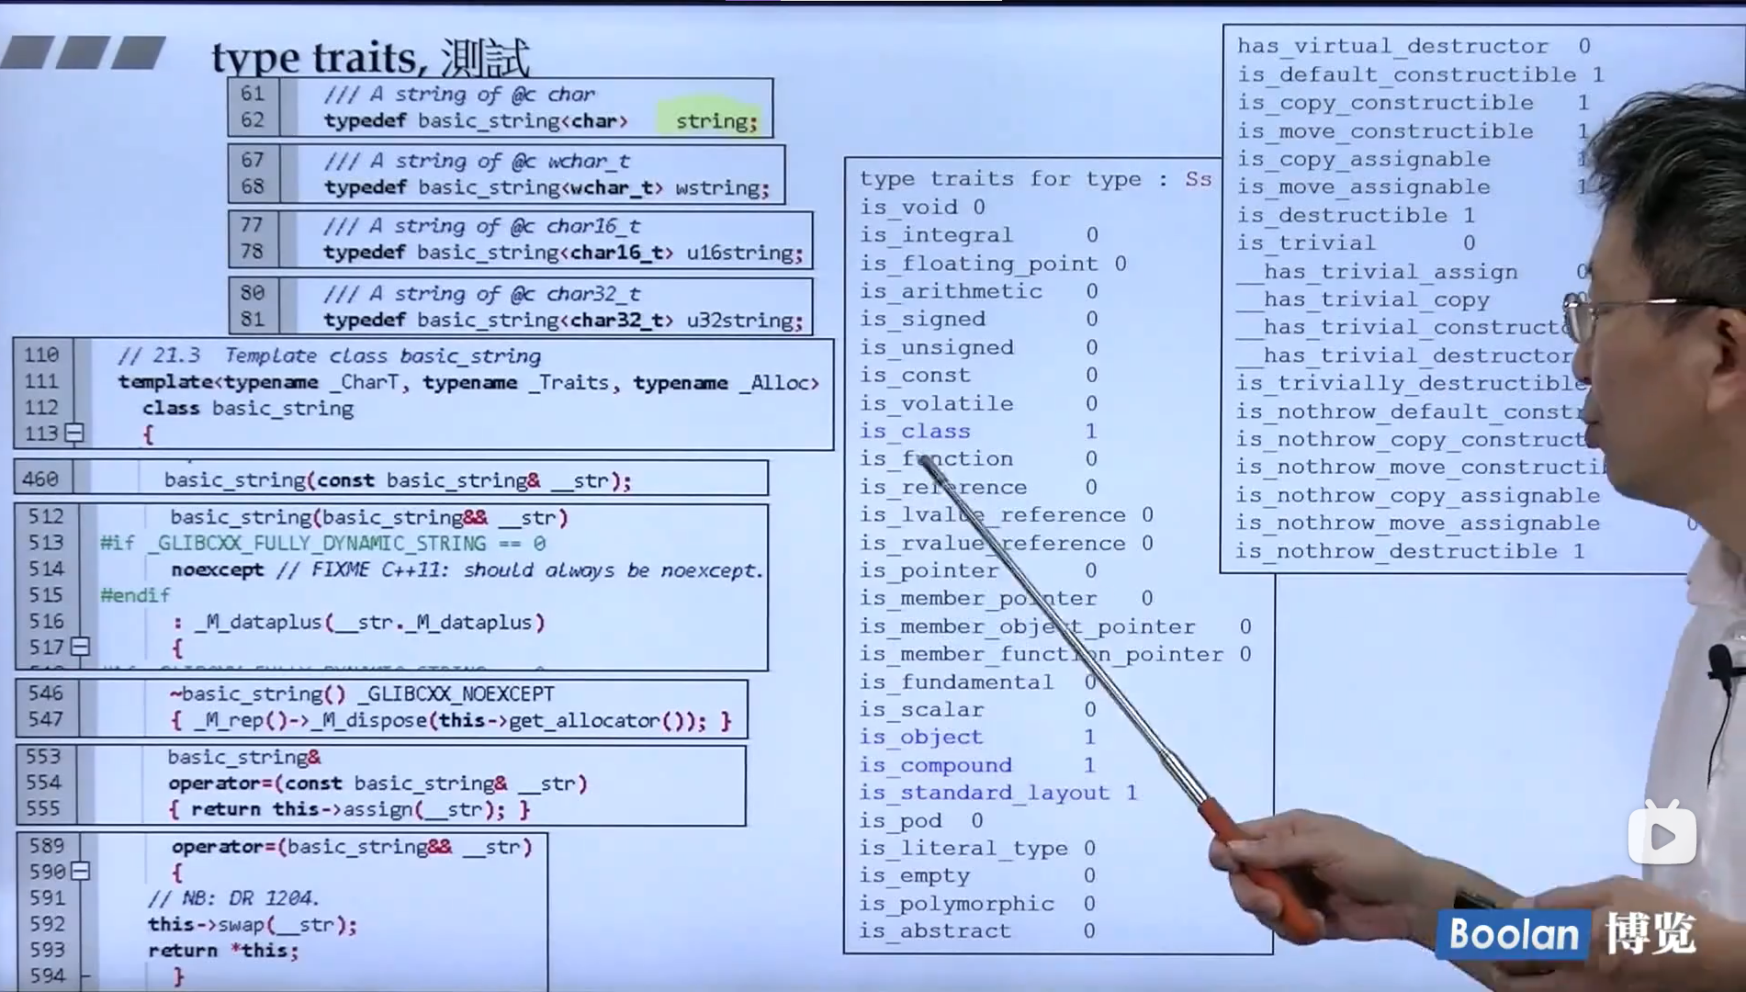

**内部实现**

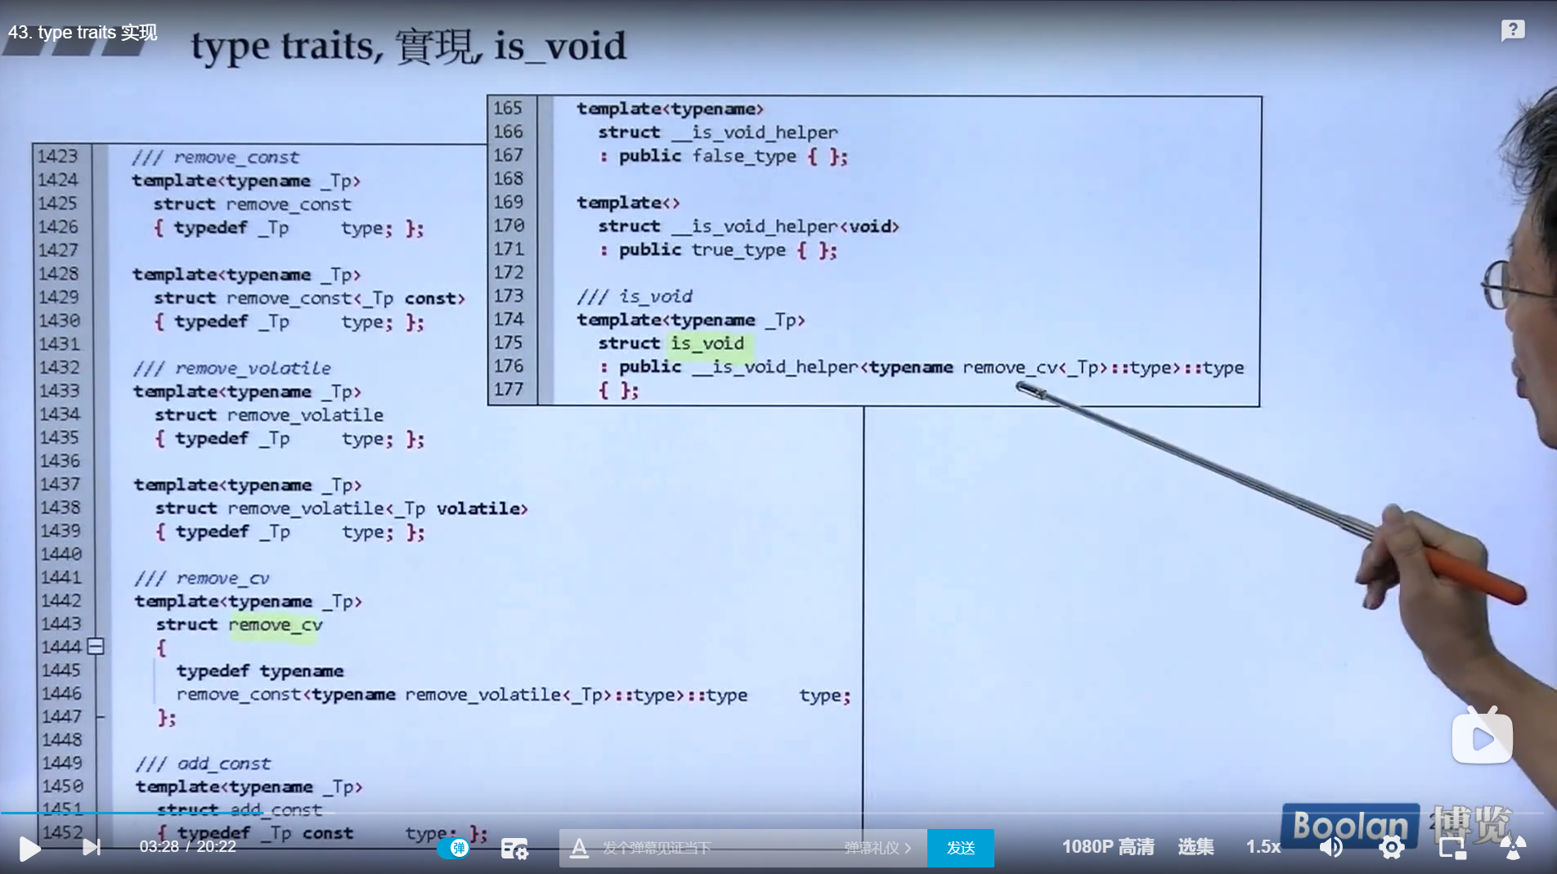

remove_cv 我们可以看出通过typedef _Tp type;方式，我们成功将类型储存到type中，同时我们把-Tp的const和volatile的属性去掉，返回类型，核心在于-is-void-hepler的实现来。

**vector使用moveable版本，性能有可能会有十几倍的提高（特别针对vector拷贝等等）**

moveable版本拷贝性能在于他使用的是元素指针来储存，这样比直接拷贝肯定快，但像list这种不连续空间可能提升不高，但是对vector特别有用